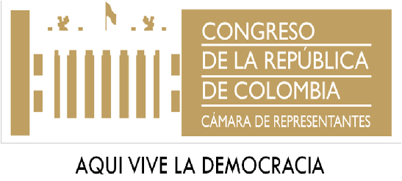
PROPOSICIÓN No. 20
-Aprobada-
(Agosto 21 de 2019)

Apruébese por la Comisión Sexta de la Cámara de Representantes la realización de un FORO NACIONAL sobre los procesos de “Formación Ciudadana, Cultura Democrática y Educación Emocional en la Escuela y su Relación con el Currículo”. El propósito del FORO es lograr establecer un diálogo de saberes entre expertos, investigadores, docentes, autoridades educativas y el legislador en torno a un tema tan álgido y actual.

De los Honorables Representantes,

MARÍA JOSÉ PIZARRO RODRÍGUEZ, MARTHA PATRICIA VILLALBA HODWALKER, LEÓN FREDY MUÑOZ LOPERA, DIEGO PATIÑO AMARILES, WILMER LEAL PÉREZ, OSWALDO ARCOS BENAVIDES, ALFREDO APE CUELLO BAUTE, AQUILEO MEDINA ARTEAGA, ADRIANA GÓMEZ MILLÁN, EMETERIO JOSÉ MONTES DE CASTRO, MÓNICA MARÍA RAIGOZA MORALES, CIRO ANTONIO RODRÍGUEZ PINZÓN Y MILTON HUGO ANGULO VIVEROS.

(Original firmado)

